2013年湖北省普通高校招收中职毕业生统一技能操作考试
机械类专业考试大纲
一、考试性质
2013年湖北省普通高校招收中职毕业生机械类专业统一技能操作考试（以下简称技能操作考试）是由中等职业学校（包括中等专业学校、职业高中、技工学校）机械类相关专业毕业生参加的选拔性考试。
二、考试依据及要求
考试依据
1.国家职业标准：
（1）车工（职业编码：6-04-01-01）
（2）铣工（职业编码：6-04-01-02）
（3）钳工（职业编码：6-05-02-01）
（标准发文：劳社厅发[2002]1号、人社厅发[2009]66号）
2．教育部中等职业学校机械制图等9门大类专业基础课程教学大纲。（见教职成[2009]8号文）
考试要求
机械类专业技能操作考试，选择中等职业学校的车工、铣工、钳工技能训练内容，按照国家初级工技术等级标准，要求考生运用机械加工工艺手段，加工工件达到零件图纸技术要求。
三、考试方法及考试用时
在报名时，考生从车工、铣工、钳工中任选1个工种。考试时，考生按所选择的工种抽取试题零件图纸，完成加工零件操作考试。
操作考试成绩满分为200分，专业技能考试成绩以等次形式呈现，共分为五个等次，A为180-200分、B为160-179分、C为140-159分、D为120-139分、E为119分以下（含），其中E为不合格。
车工、铣工、钳工操作考试时间为150分钟。编制工艺，选择刀具、量具、切削用量，调整机床，共50分钟；加工零件100分钟。
四、考试内容
（一）车工
根据加工零件图纸，制定加工工艺（工序与工步），合理选择加工刀具、量具、夹具、切削用量、调整机床，安装工件，使用工具、量具，操作车床（CDS6132）完成零件加工。具体考试内容如下：
1．操作基础
1.1加工零件图纸的识图：读懂轴、套和圆锥、螺纹及圆弧等简单零件图。
1.2根据零件图纸按给定的工艺选项代码进行排序，填写简单的加工工艺（工序与工步）流程，合理选择加工刀具、量具、夹具、切削用量。
1.3熟悉车削刀具几何角度，能刃磨好常用粗、精加工刀具（外圆刀、镗孔刀、切断、切槽刀、圆弧刀、三角螺纹刀）。
1.4工件的正确安装、找正与夹紧。
1.5常用刀具的正确安装与夹紧。
2．操作技能要素及要求
2.1车削多台阶轴零件
（1）车床主轴类台阶轴。
（2）直径尺寸公差IT8。
（3）台阶长度公差等级IT10-IT12
（4）表面粗糙度小于等于Ra3.2um。
（5）同轴度误差小于0.05mm（用百分表测量）。
2.2切断和车沟槽
（1）直进法切断，切入深度：钢料为22mm，铸件为25mm，切断面平面度误差小于0.1mm。
（2）内沟槽、外沟槽、直形或圆弧形槽，符合图样要求。
（3）槽直径尺寸公差 IT8，表面粗糙度小于等于Ra3.2um。
2.3车削套（孔）类零件
（1）钻孔精度IT9，表面粗糙度小于等于Ra6.3um，盲孔车削深度不超过40mm。
（2）钻、扩、铰工艺加工孔时孔径公差等级IT8，表面粗糙度小于等于Ra3.2um。
（3）同轴度误差小于 0.05mm （用百分表测量）。
（4）端面对孔轴线垂直度误差小于0.03mm/100mm。
2.4车削圆锥面
（1）用转动小拖板法车制常用内、外圆锥面。
（2）用万能角度尺检查锥体锥度或用圆锥量规作涂色检验（要求接触面积不少于70%）。
（3）圆锥直径公差等级IT8。
（4）表面粗糙度小于等于Ra6.3um。
（5）圆锥公差等级为IT9(GB11334-89)。
2.5车削成形面（2013年暂不作要求）
（1）凹凸圆弧、单球手柄。
（2）表面粗糙度小于等于Ra3.2um。
（3）圆度误差不超过±0.2mm。
（4）球的直径公差不超过±0.15mm。
（5）不得用锉刀、砂布。
2.6螺纹（单线）加工
（1）车制普通三角形螺纹（螺距不大于3.0mm）
A．普通螺纹精度8级（GB197-81），用螺纹量规检查合格。
B．螺纹顶径精度IT8。
C．表面粗糙度小于等于Ra3.2um。
（2）攻、套螺纹
A．普通螺纹精度8级（GB197-81），用螺纹量规检查合格。
B．表面粗糙度小于等于Ra3.2um。
C．表面粗糙度小于等于Ra3.2um。
3．安全文明生产及其他
3.1设备设施的正确使用、维护与保养
（1）操作和调整车床，并及时发现一般故障。
（2）车床的润滑与日常保养。
（3）工、刀、量、夹具的正确使用、维护与保养。
3.2职业道德及安全文明生产
（1）正确执行安全技术规范。
（2）做到工作场地整洁，工件、工量具摆放整齐。
（二）铣工
根据加工零件图纸，制定加工工艺（工序与工步），合理选择加工刀具、量具、夹具、切削用量、调整机床，安装工件，使用工具、量具，操作铣床（X5030、X8126）完成零件加工。具体考试内容如下：
1．操作基础
1.1加工零件图纸的识图：读懂带斜面的矩形体、带槽或键的轴、套筒、带台阶或沟槽的多面体等简单零件图。
1.2根据零件图纸按给定的工艺选项代码进行排序，填写简单的加工工艺（工序与工步）流程，合理选择加工刀具、量具、夹具、切削用量。
1.3正确使用铣床通用夹具和专用夹具，并完成工件的安装、找正与夹紧。
1.4常用铣刀具（端铣刀、杆铣刀等）的正确安装、调整与夹紧。
1.5简单的钳工操作如划线、锉。
2．操作技能要素及要求
2.1平面和连接面的加工
（1）铣矩形工件和连接面。
（2）尺寸公差等级达到IT9。
（3）垂直度和平行度IT7。
（4）表面粗糙度小于等于Ra3.2um。
（5）斜面的尺寸公差等级IT12、IT11，角度公差为±15′
2.2台阶、沟槽和键槽的加工及切断
（1）尺寸公差等级IT9。
（2）表面粗糙度Ra3.2 um。
（3）平行度IT7，对称度IT9。
（4）特形沟槽尺寸公差等级IT11。
2.3分度头的应用及加工角度面和刻度
（1）铣角度面时，尺寸公差等级IT9；对称度IT8；角度公差为±5′。
（2）刻线要求线条清晰、粗细相等、长短分清、间距准确。
2.4花键轴的加工（单刀）
（1）键宽尺寸公差等级IT10，小径公差等级IT12。
（2）平行度IT7，对称度IT9。
（3）表面粗糙度小于等于Ra6.3～Ra3.2um。
3．安全文明生产及其他
3.1设备设施的正确使用、维护与保养
（1）操作和调整立/卧铣床，并及时发现一般故障。
（2）立/卧铣床的润滑与日常保养。
（3）工、刀、量、夹具的正确使用、维护与保养。
3.2职业道德及安全文明生产
（1）正确执行安全技术规范。
（2）做到工作场地整洁，工件、工量具摆放整齐。
（三）钳工
根据加工零件图纸，制定加工工艺（工序与工步），合理选择加工工具、刀具、量具、夹具，正确安装工件，使用工具、量具，用手工及钻床（Z516）完成零件加工。具体考试内容如下：
1．操作基础
1.1加工零件图纸的识图：读懂钳工常见的零件图及简单工艺装配图。
1.2根据零件图纸按给定的工艺选项代码进行排序，填写简单的加工工艺（工序与工步）流程，合理选择加工工具、刀具、量具、夹具。
1.3正确使用钳工通用夹具和专用夹具，并完成工件的安装、找正与夹紧。
1.4常用钳工工刀具（钻头、刮刀等）的正确使用、刃磨与保养。
2．操作技能要素及要求
2.1一般工件的平面画线和立体画线
（1）借助高度尺、游标卡尺、角度尺、划规、划针、样冲、品红等画线。
（2）借助分度头的简单分度、画线。
2.2锉削
（1）在100mm×80mm的范围内锉削加工角度样板、公母合套。
（2）平面度公差等级0.04，平行度0.12。
（3）表面粗糙度Ra3.2 um。
2.3锯削
（1）在40mm×40mm的范围内或Φ40mm圆钢。
（2）尺寸公差等级0.8mm。
2.4錾削
（1）在50mm×50mm的范围内錾削各种型面。
（2）尺寸公差等级0.8mm。
2.5孔的加工
（1）在同一平面内钻、铰二三个孔。
（2）尺寸公差等级IT8。
（3）表面粗糙度小于等于Ra1.6um。
（4）位置公差等级Φ0.2mm。
2.6 螺纹的加工
（1）螺纹的手动攻或套螺纹。
（2）螺纹精度等级IT8。
2.7燕尾块、半燕尾块、多角度样板、曲线样板等的加工
（1）形位公差等级IT9。
（2）尺寸公差等级IT8。
（3）表面粗糙度Ra3.2um。
（4）孔距公差0.2mm。
3．安全文明生产及其他
3.1设备设施的正确使用、维护与保养
（1）操作和调整立/台钻床，并及时发现一般故障。
（2）立/台钻床的润滑与日常保养。
（3）工、刀、量、夹具的正确使用、维护与保养。
3.2职业道德及安全文明生产
（1）正确执行安全技术规范。
（2）做到工作场地整洁，工件、工量具摆放整齐。
五、试卷结构、题型及分值比例
（一）车工及铣工工种
全卷分两部分：
第一部分为操作基础能力测试及安全文明生产，题型为选择题和简单计算题。
1．制定加工工艺，选择工艺装备占15%
（1）拟定加工工序与工步（填写工艺卡）。
（2）正确选择工具、夹具、量具、刀具。
2．选择切削用量，安全文明生产占15%
（1）合理选择主运动、进给运动、切削深度。
（2）正确使用（刃磨）切削加工刀具。
（3）遵守操作规程，完成零件加工过程。
第二部分为实际操作部分，加工零件达到的技术要求占70%。
（1）加工零件的尺寸精度。
（2）加工零件的形位精度。
（3）加工零件的表面粗糙度。
（二）钳工工种
全卷共两部分内容：
第一部分为操作基础能力测试及安全文明生产占20%，题型为选择题和简单计算题。
（1）填写加工工艺卡。
（2）合理选择工具、量具。
（3）遵守操作规程，完成零件加工过程。
第二部分为实际操作部分，加工零件达到的技术要求
（1）加工零件的表面粗糙度占15%。
（2）加工零件的尺寸精度占20%。
（3）加工零件的形位精度（包括：平面度、平行度、垂直度、孔距、对称度、角度）占45%。

六、题型示例

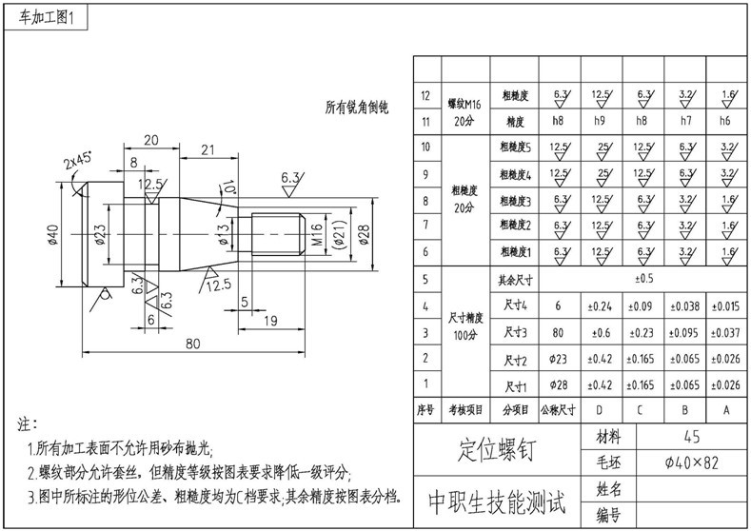
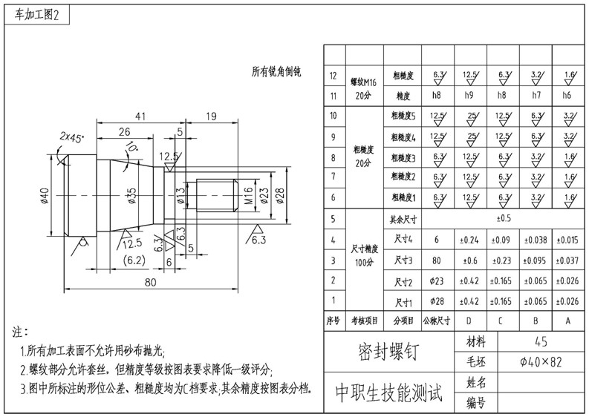
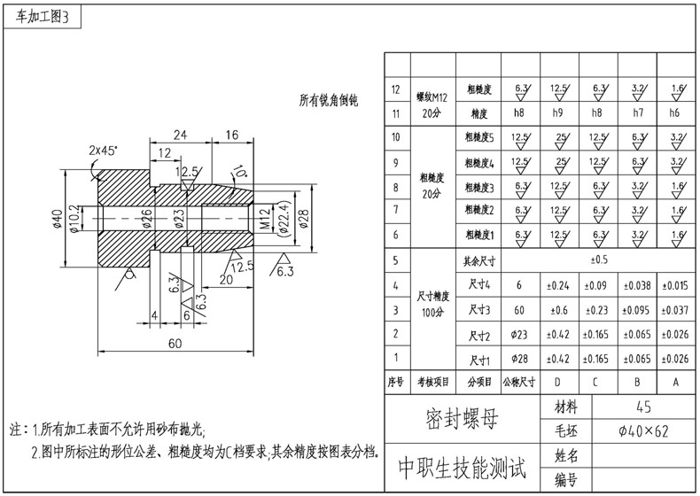
车加工样题评分标准
项 目 | 项目内容 | 实测精度等级 |  |  |  |  | 配分 | 得分 | 评分员签名
项 目 | 项目内容 | A | B | C | D | E | 配分 | 得分 | 评分员签名
尺寸精度 | 尺寸1 |  |  |  |  |  | 20
尺寸精度 | 尺寸2 |  |  |  |  |  | 20
尺寸精度 | 尺寸3 |  |  |  |  |  | 20
尺寸精度 | 尺寸4 |  |  |  |  |  | 20
尺寸精度 | 其余尺寸 |  |  |  |  |  | 20
螺纹精度 | 精度 |  |  |  |  |  | 10
螺纹精度 | 粗糙度 |  |  |  |  |  | 10
粗糙度 | 粗糙度1 |  |  |  |  |  | 4
粗糙度 | 粗糙度2 |  |  |  |  |  | 4
粗糙度 | 粗糙度3 |  |  |  |  |  | 4
粗糙度 | 粗糙度4 |  |  |  |  |  | 4
粗糙度 | 粗糙度5 |  |  |  |  |  | 4
注：精度分为五个等级，从A到E的权重分别为0.95；0.85；0.75；0.65；0。
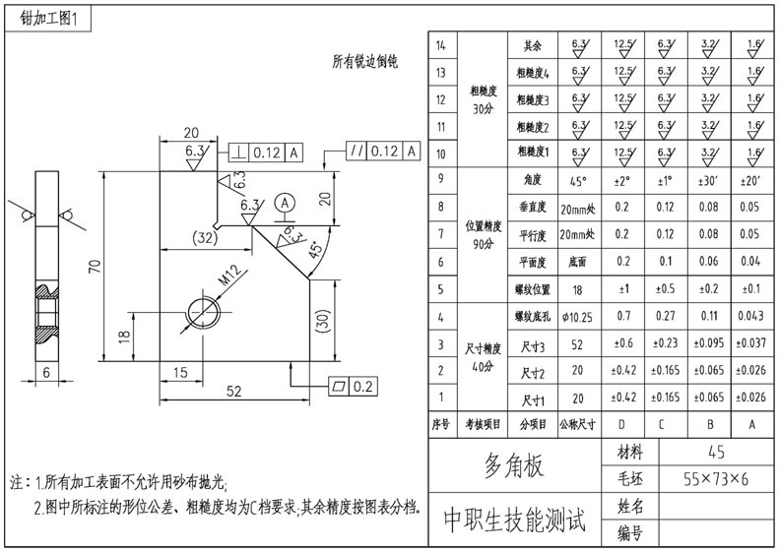
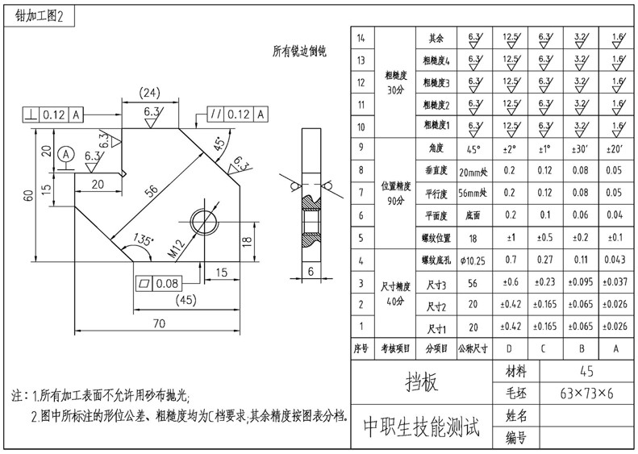
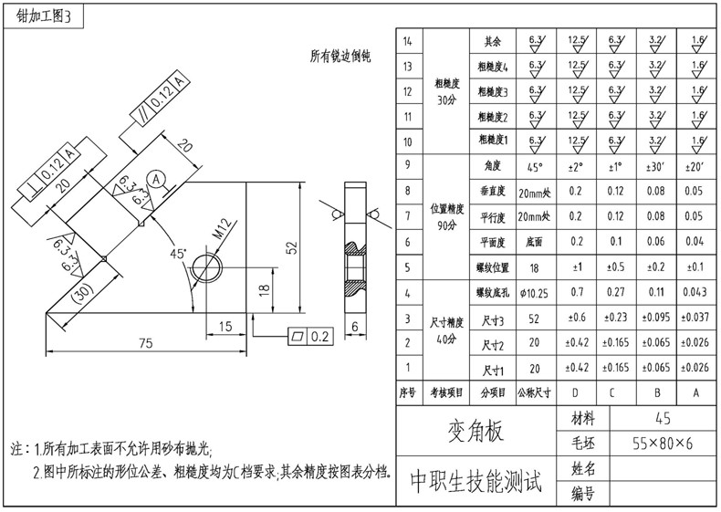
钳加工样题评分标准
项 目 | 项目内容 | 实测精度等级 |  |  |  |  | 配分 | 得分 | 评分员签名
项 目 | 项目内容 | A | B | C | D | E | 配分 | 得分 | 评分员签名
尺寸精度 | 尺寸1 |  |  |  |  |  | 10
尺寸精度 | 尺寸2 |  |  |  |  |  | 10
尺寸精度 | 尺寸3 |  |  |  |  |  | 10
尺寸精度 | 螺纹底孔 |  |  |  |  |  | 10
位置精度 | 螺纹位置 |  |  |  |  |  | 18
位置精度 | 平面度 |  |  |  |  |  | 18
位置精度 | 平行度 |  |  |  |  |  | 18
位置精度 | 垂直度 |  |  |  |  |  | 18
位置精度 | 角度 |  |  |  |  |  | 18
粗糙度 | 粗糙度1 |  |  |  |  |  | 6
粗糙度 | 粗糙度2 |  |  |  |  |  | 6
粗糙度 | 粗糙度3 |  |  |  |  |  | 6
粗糙度 | 粗糙度4 |  |  |  |  |  | 6
粗糙度 | 其余 |  |  |  |  |  | 6
注：精度分为五个等级，从A到E的权重分别为0.95；0.85；0.75；0.65；0。
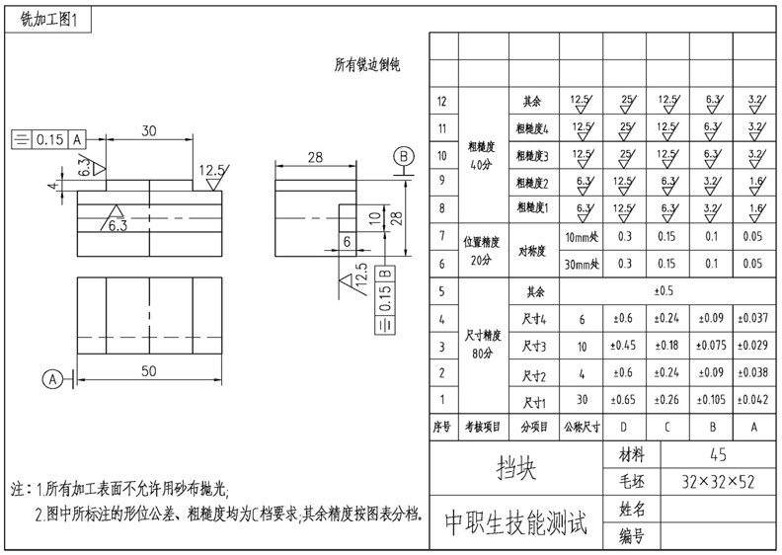
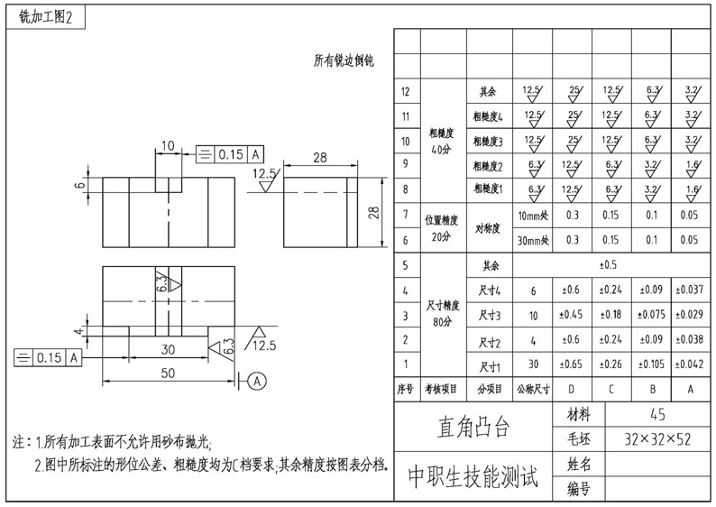
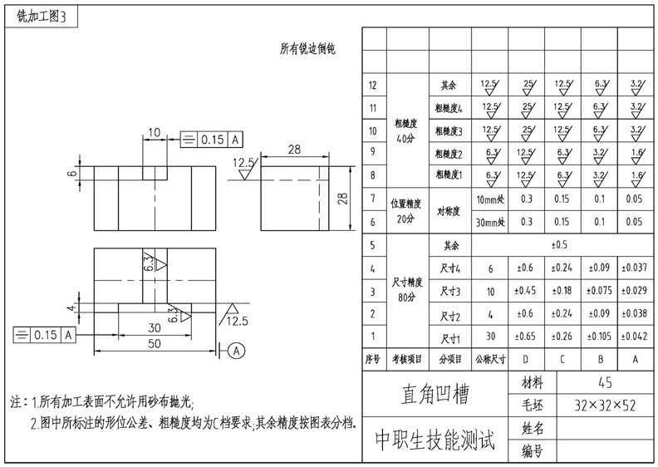
铣加工样题评分标准
项 目 | 项目内容 | 实测精度等级 |  |  |  |  | 配分 | 得分 | 评分员签名
项 目 | 项目内容 | A | B | C | D | E | 配分 | 得分 | 评分员签名
尺寸精度 | 尺寸1 |  |  |  |  |  | 16
尺寸精度 | 尺寸2 |  |  |  |  |  | 16
尺寸精度 | 尺寸3 |  |  |  |  |  | 16
尺寸精度 | 尺寸4 |  |  |  |  |  | 16
尺寸精度 | 其余尺寸 |  |  |  |  |  | 16
位置精度 | 对称度1 |  |  |  |  |  | 10
位置精度 | 对称度2 |  |  |  |  |  | 10
粗糙度 | 粗糙度1 |  |  |  |  |  | 8
粗糙度 | 粗糙度2 |  |  |  |  |  | 8
粗糙度 | 粗糙度3 |  |  |  |  |  | 8
粗糙度 | 粗糙度4 |  |  |  |  |  | 8
粗糙度 | 其余 |  |  |  |  |  | 8
注：精度分为五个等级，从A到E的权重分别为0.95；0.85；0.75；0.65；0。
注：A、B、C、D等级按图示要求评分；E级为该部分未完成。

